Česká zemědělská univerzita v Praze

Fakulta agrobiologie, potravinových a přírodních zdrojů

Katedra ochrany rostlin

Základní faunistický průzkum řádu Heteroptera v PR Podhoří

Bakalářská práce

Vedoucí práce: Ing. Zdeněk Jindra
Autor práce: Jakub Rybanský
2009

Prohlášení
Prohlašuji, že jsem bakalářskou práci na téma Základní faunistický průzkum řádu Heteroptera v PR Podhoří vypracoval samostatně a použil jen pramenů, které cituji a uvádím v přiložené bibliografii.

V Praze dne: ………………

Podpis autor práce: ……………………….

Poděkování

Děkuji vedoucímu mé bakalářské práce Ing. Zdeňku Jindrovi za odborné vedení, zapůjčení odborné literatury a pomoc při determinaci. Dále chci poděkovat katedře ochrany rostlin za poskytnutý prostor v laboratoři a zapůjčené pomůcky.

Autorský referát
Druhy z řádu Heteroptera jsou více známé pod názvem ploštice. Je to skupina hmyzu, které je velmi početná a vyskytuje se na celém světě. Jejich počet se odhaduje na 40000 druhů. Patří sem druhy škodlivé, které se živí kulturními rostlinami, ale i druhy užitečné, hubící mnoho rozmanitých škůdců.
Cílem práce bylo zjistit druhovou diverzitu řádu Heteroptera a jeho potravního zaměření. Literární rešerše je zaměřena na stručnou charakteristiku řádu. Důležitou částí je morfologie, životní prostředí ploštic a jejich potravní zaměření, ale také jejich hospodářský význam. Dále jsem charakterizoval všechny nalezené čeledě.
V přírodní rezervaci Podhoří byl v roce 2008 proveden základní jednoletý entomologický průzkum druhů řádu Heteroptera. Průzkum daného území jsem prováděl v sedmi termínech a to 16. 5., 1. 6., 18.6., 23.7., 6.8., 18.9. a 25.9. PR Podhoří se nachází na pravém břehu Vltavy mezi ústím Bohnického údolí a začátkem ulice na Farkách. Rozloha zkoumaného území je 8,5 ha. Celé území se nachází v Praze, konkrétně v její části zvané Trója.
Ke sběru jsem využíval tři nejpoužívanější metody sběru hmyzu, a to smýkání, sklepávání a individuální sběr. Nejpoužívanější metodou byla metoda smýkání, u ní je největší pravděpodobnost úspěšného sběru. Všechny nasbírané vzorky byly vypreparovány, uloženy do entomologických krabic a poté určeny pomocí klíče.
Výsledkem tohoto entomologického průzkumu bylo nalezení 8 čeledí řádu Heteroptera. Jsou to čeledi Miridae, Pentatomidae, Scutelleridae, Lygaeidae, Rhopalidae, Nabidae, Coreidae, Pyrrhocoridae. Nejvíce druhů bylo nalezeno u čeledi Miridae.
Z predatorních čeledí byla nalezena pouze čeleď Nabidae, která obsahuje druhy pouze predatorní. Mezi druhy predatorní můžeme řadit i tři nalezené druhy z čeledi Miridae (Deraeocoris ruber, Deraeocoris punctulatus, Dicyphus globulifer). Ostatní nalezené druhy této čeledi, ale i čeledí Pentatimidae, Scutelleridae, Lygaeidae, Rhopalidae, Coreidae, Pyrrhocoridae jsou fytofágní.

Klíčová slova: ploštice, Heteroptera, morfologie, PR Podhoří, hospodářský význam, Miridae

Author’s Abstract
The Heteroptera order species are commonly reffered to as ’true bugs‘. It is a numerous group of insects from all over the world. Their number is estimated at 40,000 species, which includes both pest insects consuming food crops and beneficial predatory species, consuming many other pests.
The aim of the study was to investigate the species diversity of the Heteroptera order and its chief food sources. The literature search gives a brief description of the order. It contains sections dealing with its morphology, environment and food sources, but also offering data concerning their economical importance. A short description is also written for each of the families found.
In 2008, a basic entomological research in the Heteroptera species was carried out in the natural reserve of Podhoří. There were seven visits to the area – May 16, June 1, June 18, July 23, August 6, September 18 and September 25. The Podhoří Natural Reserve is situated on the right bank of the Vltava River, between the mouth of Bohnice Valley and the beginning of Na Farkách Street, covering 8.5 hectares. The whole area is in the city of Prague, in the city part called Trója.
While collecting insects, I used the three most frequent methods – that is net collecting, jar collecting and individual specimen forceps collecting. The most frequently used method was net collecting, as it, as a rule, yields the best results. All the collected specimens were prepared, stored in entomological storage containers and then classified according to a key.
The results showed eight families of the Heteroptera order: Miridae, Pentatimidae, Scutelleridae, Lygaeidae, Rhopalidae, Nabidae, Coreidae and Pyrrhocoridae. Most of the specimens found ranked among Miridae. There was only one predatory family, and that was the Nabidae, with all its species being predatory, too. There were three predatory species which belong among the Miridae (Deraeocoris ruber, Deraeocoris punctulatus, Dicyphus globulifer). The other Miridae species found on the site and all the other Pentatimidae, Scutelleridae, Lygiaeidae, Rhopalidae, Coreidae and Pyrrhocoridae species are herbivorous.

Key words: bugs, Heteroptera, morphology, Podhoří Natural Reserve, economical importance, Miridae
OBSAH
1. ÚVOD 1
2. CÍL PRÁCE 2
3. LITERÁRNÍ REŠERŠE 2
3.1 Charakteristika řádu Heteroptera 2
3.1.1 Systematické zařazení ploštic 2
3.1.2 Morfologie 2
Hlava (Caput) 2
Hruď (Thorax) 4
Končetiny 4
Křídla 5
Zadeček (Abdomen) 5
3.1.3 Vývoj ploštic 6
3.1.4 Bionomie ploštic 7
Životní prostředí ploštic 7
3.1.5 Hospodářský význam ploštic 8
Biologická regulace 8
3.1.6 Stručná charakteristika nalezených čeledí 9
Miridae 9
Pentatomidae 9
Scutelleridae 10
Coreidae 10
Lygeaidae 10
Nabidae 10
Pyrrhocoridae 11
Rhopalidae 11
4. Metodika 12
4.1 Charakteristika zkoumaného místa 12
Základní informace o PR 12
Geologie 12
Ochrana 13
Flora 13
Fauna 13
4.2 Metodika a způsoby sběru 14
Smýkání 14
Sklepávání 15
Individuální sběr 16
Smrcení 16
Preparace 16
Determinace 17
5. Výsledky 18
6. Diskuse 20
7. Závěr 21
8. Seznam použité literatury 22
9. Přílohy 24

Seznam příloh

Obr. č. 2 Popis těla ploštice
Obr. č. 3 Fotografie zkoumaného místa
Obr. č. 4 Pomůcky pro sběr ploštic-Smýkadlo
Obr. č. 5 Pomůcky pro sběr ploštic- Sklepávalo
Obr. č. 6 Pomůcky pro sběr ploštic- Exhaustor
Obr. č. 7 Graphosoma lineatum
Obr. č. 8 Lygus pratensis
Obr. č. 9 Pentatoma rufipes
Obr. č. 10 Euryderma oleracea
Obr. č. 11 Dicyphus globulifer
Obr. č. 12 Deraeocoris ruber
Obr. č. 13 Aelia acuminata
Obr. č. 14 Adelphocoris lineolatus
Obr. č. 15 Leptopterma dolobrata
Obr. č. 16 Pyrrhocoris apterus
Obr. č. 17 Nabis ferus
Obr. č. 18 Himacerus apterus
Obr. č. 19 Beosus maritimus
Obr. č. 20 Eurygaster maura
Obr. č. 21 Coreus marginatus
Obr. č. 22 Adelphocoris quadripunctatus
Obr. č. 23 Calocoris affinis
Obr. č. 24 Deraeocoris punctulatus
Obr. č. 25 Oncotylus punticipes
Obr. č. 26 Apolygus spinolae
Obr. č. 27 Palomena prasina
Obr. č. 28 Coriomeris denticulatus
Obr. č. 29 Caraleptus lividus
Obr. č. 30 Himacerus mirmicoides
Obr. č. 31 Rhyparochromus vulgarit
Obr. č. 32 Stictopleurus punctatonervosus
Obr. č. 33 Nostostira erratica
Obr. č. 34 Nabis rugosus

ÚVOD
Dnešní biosféra je ve zjednodušené podobě chápána jako soubor všech organismů, které na naší planetě žijí. Současné odhady počtu živočišných druhů na Zemi se pohybují v širokém rozmezí od 3 do 30 milionů druhů nejrůznějších organismů. Počty organismů jsou dosti nepřesné zejména proto, že doposud bylo popsáno asi 1,5 milionů živočišných druhů. Ovšem toto číslo není zdaleka konečné.
Hmyz představuje asi 80% dosud známých živočichů a bezpochyby patří k druhově nejbohatší třídě živočichů. V České republice žije asi 43 000 živočišných druhů, z toho je 75% hmyzu. U řádu Heteroptera je ve světě popsáno přes 40000 druhů v 73 čeledích a v České republice je známo přes 850 druhů ploštic.
Vzhledem k tomu, že hmyz ovládá všechna suchozemská prostředí, kde může žít člověk, je obvykle naším hlavní soupeřem v boji o potravu, dřevo a další přírodní zdroje. Má přímý dopad na zemědělskou výrobu, protože konzumuje listy rostlin, saje rostlinné šťávy, okusuje kořeny, stonky a listy a šíří rostlinné patogeny. Živí se přírodními vlákny, ničí dřevěné části staveb, ukrajuje ze zásob obilí a urychluje proces rozkladu. Hmyz má také významný vliv na zdraví lidí a hospodářských zvířat, protože je obtížný, kouše, bodá a přenáší nemoci.
I přes tyto obrovské škody, které hmyz působí, by nebylo oprávněné ho považovat za nepřítele, který se nás snaží připravit o potravu a živobytí. Jsou mezi nimi i důležití spojenci, na nichž závisí naše úsilí udržet životní prostředí čisté a produktivní. Bezpočtem způsobů přispěl hmyz k utváření lidských kultur a civilizací, poskytuje unikátní přírodní suroviny, reguluje populace mnoha potenciálně škodlivých druhů, zbavuje nás odpadu, likviduje mrtvé živočichy a recykluje organické živiny. Málokdy si uvědomujeme, jaký by byl náš život bez hmyzu a jak moc na něm závisí naše přežití.

CÍL PRÁCE
Cílem mé bakalářské práce byl entomologický průzkum a zjištění druhové diverzity druhů řádu Heteroptera a jejich hlavního potravního zaměření v oblasti PR Podhoří.
V průběhu roku 2008 jsem zde prováděl sběry ploštic za účelem zjištění druhové diverzity v dané lokalitě. Po sběrech následovala preparace a určování nasbíraných druhů pro následnou práci.

LITERÁRNÍ REŠERŠE

Charakteristika řádu Heteroptera

Systematické zařazení ploštic

kmen-členovci
podkmen-vzdušnicovci
třída-hmyz
podtřída-křídlatí
řád-ploštice (Heteroptera) (Zahradník a Severa, 2004).

Morfologie

Hlava (Caput)
Hlava tvoří pevnou, více či méně dorsoventrálně zploštělou a v obryse dopředu zaokrouhlenou schránku, ze všech stran pevně uzavřenou. Hlava ploštic má většinou jen omezenou pohybovou schopnost a pohyblivější je jen u predatorních druhů. Jednotlivé sklerity, tvořící svým souborem cranium, jsou spolu tak těsně srostlé, že jejich hranice už není patrná. Hlavová schránka je dokonale uzavřená a čelo ( frons), temeno (vertex), zadní líce (postgenae) a část lící (genae) splývají se zadní částí hlavy (epicranium) skoro bez jakýchkoliv zřetelných švů (Obenberger, 1958).
Na hlavové schránce se nacházejí zrakové orgány – oči, které jsou dvojího typu: oči jednoduché (ocelli) a oči složené (oculi composit). Jednoduché oči jsou primitivnější než oči složené. Vidění tímto zrakovým orgánem je značně nedokonalé a u dospělců pouze doplňuje vidění očima složenýma. U mnoho čeledí ploštic nejsou jednoduchá očka vyvinuta ( Křístek a Urban, 2004).
Složené oči jsou umístěny na temeni a jsou zpravidla velmi dobře vyvinuty. U mnoha druhů vynikají kulovitě ven.. Skládají se z omatídií. Je sice známo několik zcela slepých druhů, ale to jsou případy zcela výjimečné (Obenberger, 1958).
Tykadla (antennae) jsou dvojího typu, a to tak odchylného, že jejich tvar a délka slouží k rozdělení ploštic na dvě velké skupiny. U ploštic suchozemských jsou tykadla dlouhá, narůstají blíže ústních orgánů a leží volně. Skládají se ze čtyř nebo pěti článků různého tvaru, nejčastěji hůlkovitých a dlouhých. Druhý typ tykadel se vyskytuje u ploštic vodních. Mají jeden, dva nebo tři články a tykadla jsou vždy jen krátká a uložená v jamkách na spodní a zadní straně hlavy. Odtud je název vodních ploštic-Cryptocerata, česky ploštice krytorohé (Obenberger, 1958).
Ústní ústrojí je typicky bodavě-savého typu. Jsou tvořeny labiálním zpravidla dolů obráceným bodcem (rostrum) o třech nebo čtyřech článcích. Tento bodec narůstá na přední části hlavy. Bodec u fytofágních druhů je obrácen dozadu, ale u druhů predatorních nebo cizopasných může působením svalů mezi jednotlivými články být obrácen i docela dopředu (Obenberger, 1958).
Svrchní pysk (labrum) je nejkratší a zřejmě nejméně důležitou složkou, tvoří jen dorsální uzávěr celého útvaru a slouží hlavně k zamíření bodce. U většiny ploštic je to jednoduchý krycí útvar. Spodní pysk (labium) vytváří vlastní pochvu pro bodavé štěty, která je objímá po celé délce zespodu. Štěty tvoří nejdůležitější část bodce (Obenberger, 1958). Mandibulární štěty jsou vždy dlouhé, tenké a jejich konec je vždy ozbrojen zvratnými zoubky nebo pilovitými osténky. Slouží k řezání a probodávání a potrhání rostlinné tkáně (Schuch and Slater, 1995). Vlastní nasávání zabezpečují maxilární štěty. Jsou také velmi dlouhé a jemné, liší se však od mandibulárních štětů tím, že jejich hrot je hladký. Oba maxilární štěty jsou k sobě podélně těsně přitisklé a na jejich styčné ploše vznikají dva velmi jemné kanálky. Přední kanálek je vyživovací nebo nasávací, zadní kanálek slouží k přivádění slin do rány (Obenberger, 1958).
Při nabodávání rostliny se vysunou nejprve mandibulární štěty, které poraní tkáň, a za nimi postupují štěty axilární. Články labia slouží jako opora. Tak, jak štěty vnikají do rány, články labia se skládají a do rány nevnikají (Javorek, 1978).

Hruď (Thorax)
Hruď je tvořena třemi články. Jsou to předohruď, středohruď a zadohruď. Každý z těchto článků nese jeden pár nohou a poslední dva nesou také křídla (Gillot, 1995).
Předohruď je význačná velmi silně vyvinutým štítem (pronotum). Štít je zvláště u čeledi Pentatomidae značně široký. Na středohrudi se nachází štítek (scutellum), je to většinou veliký útvar, ležící na basi štítu, vsunutý mezi basi polokrovek, zpravidla trojúhelníkový, dozadu často přihrocený. Středohruď je velice vyvinuta a je vzadu těsně spojena se zadohrudí, která je mnohem kratší. Silný vývoj středohrudi souvisí s tím, že většina svalů, umožňující let, leží právě v tomto oddíle hrudi. Zadohruď je vždy mnohem menší nežli středohruď a je redukována (Obenberger, 1958).
Po stranách zadohrudi se u dospělých ploštic nacházejí pachové žlázy. Je to jeden z hlavních definujících znaků. Sekret pachových žláz slouží jako účinný repelent tím, že odrazuje predátory, ale také jako útočná chemická zbraň proti jiným druhům hmyzu, u kterých způsobuje ochrnutí. Je složen z velkého množství těkavých organických sloučenin. Např. u druhu kněžice chlupatá (Dolycoris baccarum) bylo v sekretu zjištěno u samic až 17 druhů chemických sloučenin (Durak, 2007).

Končetiny
Rozeznáváme u nich jako zřetelně oddělené odstavce především dobře vyvinuté kyčle (coxae) se zřetelným příkyčlím (trochanter), za nímž následuje stehno (femur), tvořící zpravidla nejsilnější vyvinutou část nohy, za ním holeň (tibia) a většinou článkované chodidlo (tarsus) s pretarsem (Obenberger, 1958).
Končetiny jsou u jednotlivých skupin ploštic variabilní a rozmanité. Tato velká rozmanitost je dána především jejich odlišností v životním stylu a prostředí ve kterém žijí. Rozeznáváme tyto nejvíce se vyskytující typy končetin:
- Běhavé – je to původní typ nohou s dlouhým a štíhlým stehnem a kyčlí.
- Skákavé – mají stehna viditelně zvětšená a uzpůsobené ke skákání
- Dravé (loupeživé) – přední pár přeměněný k uchopení kořisti, u predatorních druhů (Reduviidae, Nabidae)
- Plovací – umožňují „plavání“ (Napidae)
- Veslovací – u některých ploštic žijících ve vodě umožňují chůzi po vodě
- Hrabavé – u ploštic žijících pod zemí (Cydnidae)
(Schuch and Slater, 1995)

Křídla
Na středohrudi a zadohrudi je po jednom páru křídel, z nichž přední je upraven v tzv. polokrovky. Je to znak charakteristický pro celý řád, jak na to poukazuje i jeho jméno Hemiptera což doslovně znamená polokřídlý hmyz. Název vystihuje úpravu předního páru křídel, jejiž bazální část je chitinózní. Apikální část je blanitá. Druhý pár křídel je blanitý, někdy zakrnělý nebo chybí. Sklerotizovaná basální a větší část polokrovek je většinou dobře oddělena od konečné části blanité. Nazývá se corium a je od blány kloubnatě oddělena (Obenberger, 1958).
U čeledí Miridae a Anthocoridae je na konci coria zřetelně oddělený kožovitý odstavec, silně sklerotizovaný, který se nazývá cuneus. Na zadní části polokrovek, je rovným dlouhým švem oddělená a protáhlá kožovitá část, která se nazývá clavus (Šefrová, 2006).
Polokrovky v klidu překrývají shora zadeček. Uzavírají se do normální polohy kolem štítku, který je u ploštic, jak víme, vždy více méně nápadně vyvinutý, a skládají se tak, že jedna polokrovka, zpravidla pravá, překrývá blánu druhé.. Dokonce mají u ploštic při letu daleko důležitější úlohu nežli zadní pár křídel, který je zcela blanitý (Obenberger, 1958). Na rozdíl od brouků jsou polokrovky ploštic funkčně schopným orgánem letu. Při letu se upíná na zadní okraj polokrovky přední okraj blanitého křídla druhého páru a tvoří tak spolu jednotnou létací plochu (Javorek, 1978).
Význam polokrovek při letu se odráží ve stavbě jejich podkladu, tj. středohrudi, která je právě u ploštic velmi mohutná a je vybavena silným svalstvem, souvisejícím s letem a pohybem polokrovek při něm (Obenberger, 1958).

Zadeček (Abdomen)
Zadeček ploštic má původně jedenáct článků, některé jsou však sekundárně pozměněny. Je utvářen rozmanitě, velmi často je silně sklerotizován a je pak stejně pevný, jako např. předohruď (Gillot, 1995).
Zadeček přisedá celou šíří k zadohrudi. Shora bývá zcela kryt polokrovkami. Boční okraje zadečkových článků bývají někdy zploštělé a rozšířené. Poslední zadečkové články nesou kopulační orgány (Javorek, 1978).

Vývoj ploštic
Hmyz s proměnou nedokonalou (Hemimetabola), bez stádia kukly. Larvy, které označujeme názvem nymfa, procházejí řadou stádií, kdy se pozvolna blíží k definitivnímu tvaru dospělého hmyzu, což je patrno zvláště ve vývoji křídel (Obenberger, 1952).
Postembrionální vývoj ploštic je typu epimorfního, tj. hmyz prodělává postupný vývoj bez klidového stádia a patří do skupiny paurometabola. To jsou nedospělí jedinci podobní dospělému hmyzu s výjimkou velikosti. Po vylíhnutí jsou aktivní během celého vývojového období. Vývoj ploštic prochází obvykle pěti stupni (zvanými nymfální instary) (Kratochvíl, 1959).
Nymfální stádia můžeme v podstatě rozdělit bez ohledu na příslušnost k určité čeledi do následujících tří skupin:
- nymfy mladších stádií ( první a druhé stadium), které poznáme podle toho, že nejsou vyvinuty začátky křídel
- nymfy středního stádia (třetí stadium), mající velmi slabě naznačené pochvy polokrovek
- nymfy starších stádií ( čtvrté a páté stadium), u kterých jsou zřetelně vyvinuty pochvy polokrovek a křídel (Javorek, 1978).
Ploštice se páří několikrát denně. Vajíčka kladou brzy po oplození. Samice vajíčka kladou a přilepují výměšky svých přidatných pohlavních žláz na různý podklad, nebo je kladélkem zapouštějí do rostlinných pletiv. Většina suchozemských ploštic má u nás jednu generaci do roka. Vodní ploštice mají zpravidla dvě generace ročně (Javorek, 1978).

Obr.č.1: Nedokonalá proměna

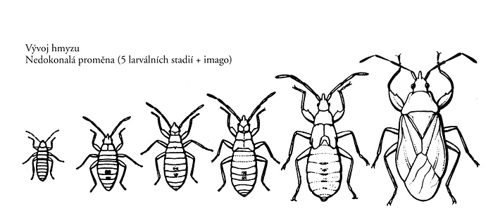

Bionomie ploštic
Mnoho druhů ploštic je fytofágních. Živí se na všech částech rostlin ať to jsou květy, listy, na semenech spadlých na zem a dokonce i na kořenech rostlin (Gillot, 1995). Fytofágní ploštice mohou sát na určitých rostlinách (monofytofágní druhy), nebo dávají přednost konkrétní skupině rostlin (oligofytofágní), či sají na jakýchkoliv rostlinách a pak nazývají se polyfytofágní (Javorek, 1978).
Navzdory četným fytofágním druhům, žijí mnohé čeledě dravým způsobem života.
Jak nám ukazuje podčeleď Asopinae čeledi Pentatomidae, kde se dravý způsob života druhotně přeměnil z původně fytofágní specializace (Schuch and Slater, 1995). Suchozemští dravci mezi plošticemi jsou k loupeživému způsobu života velmi důkladně specializovány. Jako dravce můžeme označit mezi suchozemskými plošticemi, čeledě Reduviidae, Anthocoridae, Nabidae a některé zástupce čeledi Miridae a Pentatomidae (Obenberger, 1958).
K loupeživému způsobu života jsou nejlépe vybaveni zástupci čeledi Reduviidae, kteří jsou velmi pohybliví, velmi dobře létají, mají velmi pohyblivou hlavu a neobyčejně toxický sekret slinných žláz. Jakmile se kořist přiblíží, skokem se na ni vrhají, kořist zachytí předníma a popřípadě i středníma nohama, ihned do ní vrazí štěty a udolají ji jedovatými slinami. Příslušníci čeledi Nabidae se živí hlavně mšicemi, které vyhledávají na jejich živných rostlinách a také v jejich hálkách. Některé druhy čeledi Anthocoridae žijí pod starou kůrou, kde slídí po různém hmyzu (Obenberger, 1958).
S touto skupinou dravých ploštic souvisí další bionomická skupina, totiž ektoparasité. Tuto skupinu lze ještě rozdělit na příležitostné ektoparasity, jako jsou někteří zástupci čeledi Reduviidae a na pravé ektoparasity. Těmi jsou zástupci čeledi Cimicidae, štěnicovití.
Na hranici mezi dravci a fytofágy jsou některé skupiny, které se dovedou živit jak rostlinnými, tak i živočišnými šťávami. Takovým druhem je např. i naše ruměnice bezkřídlá (Pyrrhocoris apterus). Také některé druhy čeledi Pentatomidae jsou příležitostnými predátory, aspoň byly opětovně nalézány na mrtvém hmyzu (Obenberger, 1958).

Životní prostředí ploštic
Ploštice milují stanoviště s teplým podkladem(vápencovým, andesitovým) a většina druhů i stanoviště stepní, slunná a chráněná. Vysloveně horských druhů je velmi málo a většina z nich nevystupuje nad pásmo kleče. Některé druhy parasitují na částech listových a ne větvích rostlin. Jiné žijí na květech rozmanitých rostlin a mnoho druhů žije v kořenových a přízemních částech rostlin. Zejména velmi drobné druhy čeledi Tingidae žijí na slunných místech při zemi (Obenberger, 1958).
Některé druhy ploštic nalézáme i v lidských obydlích. Kromě štěnice domácí, která je zvláště hojná na jihu. U nás je to zejména druh Reduvius personatus, jehož nymfa obalená prachem, pronásleduje pavouky a štěnice (Obenberger, 1958).
Řada druhů ploštic je díky kombinaci zdroje potravy a životních nároků vázána na biotopy, které jsou, většinou díky negativním antropogenním vlivům, mírně až výrazně narušené, nebo v oblasti střední Evropy až na pokraji zániku. Mezi nejohroženější druhy ploštic patří zejména ty, které žijí na slaniskách, rašeliništích, v tekoucích vodních tocích, v mokřadech, stepích, lesostepích atd. Existence těchto druhů je v České republice ohrožena kriticky buď již recentně, nebo výhledově (Farkač, Král a Škorpík, 2005).

Hospodářský význam ploštic
Ploštice jsou ve veliké většině druhy fytofágní. Mohou si při tom, jak již bylo zdůrazněno, vést různě. Některé jsou monofágní a jiné polyfágní. Co se týče vlastní škodlivosti na napadené rostlině, některé druhy žijí jen na určitých orgánech a takové druhy označujeme jako stenomerní. Jiné druhy, které jsou monofágní a nečiní rozdíl mezi různými orgány a žijí stejně na listech, jako na plodech, označujeme je jako eurymerní. Škodlivost
ploštic se projevuje dvojím způsobem. Především je to škoda vznikající bezprostředně nabodáváním a odsáváním rostlinných šťáv a toxicitou slin, které vnikají do rány. Účinky nabodnutí ploštic jsou často pro rostlinné tkáně velmi zhoubné. Často se u různých rostlin listy kroutí, černají a opadávají (Obenberger, 1958).
Při pěstování rostlin jsou důležité druhy, které se živí kulturními rostlinami, takže se leckdy stávají významnými škůdci, jiné, dravé druhy mohou být naopak člověku prospěšné jako hubitelé různého hmyzu škodícího kulturním rostlinám (Miller, 1956).

Biologická regulace
Biologická regulace využívá antagonistických vztahů s jinými druhy organismů. V tomto případě jde o působení predátorů na populace škůdců. V bioregulaci se uplatňují druhy schopné alespoň krátkodobě utlumit nebo dlouhodobě udržovat nízkou populační hustotu škodlivého druhu. Výsledkem je místní omezení chemické ochrany, zlepšení kvality produktu i prostředí (Šefrová, 2006).
Ploštice rodu Orius jsou nejpoužívanější v biologické ochraně a nasazují se nejvíce proti škodlivým třásněnkám. Proti tomuto škůdci je dávkování 0,5-5 ploštic rodu Orius na m2 (Tichá, 2002).
Velký význam mají druhy z čeledi hladěnkovitých (Anthocoridae), které hubí mšice, roztoče, larvy a kukly nejrůznějšího hmyzu. Klopušky rodů Deraeocoris, Atractocomus se živí zejména sviluškami, mšicemi, merami a hmyzími vajíčky (Rotrekl, 2002). Slibné výsledky s biologickým bojem proti mandelince bramborové byly získány také ve společných pokusech Česká republika - USA - Polsko pomocí dravé ploštice Perillus bioculatus, která hubí vajíčka a larvy mandelinky bramborové. V USA je tento predátor v praxi využíván (Rasocha, 2005).

Stručná charakteristika nalezených čeledí

Miridae
Nejpočetnější čeleď ploštic, která je mohutně rozšířena. Zahrnuje na 9500 druhů žijících na celém světě. Barva je většinou zelená až tmavě hnědá, což je dáno tím že jde o čeleď vyskytující se především na rostlinách. Velikost druhů se pohybuje v rozmezí od 2 mm do 2 cm. Mají velké složené oči, chybí však jednoduchá očka, tykadla jsou čtyřčlenná. Na konci coria, resp. mezi coriem a membránou se nachází trojúhelníkový útvar zvaný cuneus, který je charakteristický právě pro čeleď Miridae. Končetiny jsou velmi křehké a mají tříčlenná chodidla kde pretarsus má drápky (Wheeler, 2001).
V této čeledi je mnoho fytofágních druhů, ale najdou se zde i některé zoofágní. Některé druhy jsou velmi vážnými škůdci na zemědělských plodinách, kde škodí sáním na rostlinách (Wheeler, 2001).

Pentatomidae
Je to jedna z největších čeledí řádu, která čítá přes 4000 druhů. Patří sem druhy větší většinou v obryse vejčitého tvaru. Často mají hranatý štít a nápadně velký štítek, který kryje celý zadeček nebo jeho část. Na hlavě mají pětičlenná dlouhá tykadla vyrůstající pod okrajem hlavy, bodec čtyřčlenný. Mnoho druhů silně páchne. K tomu jim slouží již výše zmíněné pachové žlázy (Schaefer and Panici, 2000).
Jsou to z velké části druhy fytotágní, živí se rostlinnými šťávami, ale i zde se vyskytují druhy predatorní. Některé druhy jsou škodlivé, protože nabodávají rostliny, poškozují rostlinou tkáň a rostliny poté vadnou a odumírají (Schaefer and Panici, 2000).

Scutelleridae
Čeleď morfologicky velmi blízká čeledi Pentatomidae, s podobnou bionomií. Na rozdíl od nich sahá štítek až na konec zadečku. V zemědělství škodlivé zejména druhy rodu Eurygaster (Šefrová, 2006).
Sají na listech, místa jimi napadená žloutnou, pletiva odumírají. Někdy napadají i mladé klasy, které zakrňují a bělají (Kratochvíl, 1959).

Coreidae
Čeleď s velmi rozmanitými jedinci obsahuje více jak 1800 druhů. Velikost se pohybuje od 5 mm až do 4 cm. Některé druhy mají tělo silně robustní. Barva je většinou zelená, hnědá a tmavší, ale v tropických oblastech mohou být i barevnější (Capinera, 2008). Tykadla vyrůstají na straně hlavy a jsou čtyřčlenná. Štít je lichoběžníkovitého tvaru, postranní rohy jsou často protaženy do ostnu nebo jsou zploštělé (Kratochvíl, 1959).
Živí se převážně rostlinnými šťávami a mnoho z nich škodí na kulturních rostlinách. Jejich sliny jsou toxické a rostlinám způsobují fytotoxicitu, což umožňuje, aby se do napadených rostlin dostaly houbové a patogenní organismy (Capinera, 2008).

Lygeaidae
Druhá (po Miridae) nejpočetnější čeleď. Velice rozmanitá a velmi různorodá, jak velikostí jednotlivých druhů, tak také jejich zbarvením. Od hnědé a černé až k červené a žluté barvě. Na hlavě mají jednoduchá očka (kromě brachypretních forem). Tykadla vyrůstají pod spodním okrajem očí, chodidla tříčlenná. Důležitým znakem je membrána křídla s 4-5 žilkami (Schuch a Slater, 1995).
Většina druhů je fytofágních. Živí se na stoncích rostlin, zralými semeny, které spadly na zem, ale také nezralými semeny různých rostlin. Několik dalších druhů můžeme považovat za dravé (Gillot, 1995).

Nabidae
Největší druhy této čeledi jsou střední velikosti, jen ojediněle překonávají délku 1 cm.
Mohou mít tvar těla špičatý nebo naopak tlustý. Některé druhy jsou tmavě zbarvené, ale vyskytují se i druhy, které mají červené nebo černé vzory (Schuch a Slater, 1995). Hlava je volně pohyblivá, očka jsou u všech druhů žijících na našem území vyvinuta. Tykadla čtyřčlenná, bodec taktéž čtyřčlenný. Přední nohy jsou zesíleny a přeměněny v nohy loupeživé (Kratochvíl, 1959).
Jsou to dravci živící se širokou škálou malých členovců včetně škůdců na kulturních plodinách, proto je považujeme za druhy prospěšné. Někteří jsou schopni živit se nějaký čas rostlinnou potravou, ale k dokončení vývoje potřebují živočišnou potravu (Schaefer and Panizzi, 2000).

Pyrrhocoridae
Druhy střední velikosti jsou rozšířeny po celém světě. Nemají vedlejší očka, tykadla čtyřčlenná, štítek malý a trojúhelníkový, polokrovky pravidelně s clavem, coriem a membránou, chodidla tříčlenná (Kratochvíl, 1959).
Nejvíce druhů se živí semeny a plody rostlin, zejména rostlin řádu Malvales (Slézotvaré) , kam patří např. lípovité, bavlníkovité, slézovité (Schuch and Slater, 1995).

Rhopalidae
Tato čeleď obsahuje na 200 většinou nenápadných a malých druhů, rozšířených po celém světě (Schaefer and Panici, 2000). Jsou to fytofágní druhy, které milují suchá, písčitá a travnatá místa. U nás se vyskytují na konci léta a na podzim (Obenberger, 1958).

Metodika

Charakteristika zkoumaného místa

Základní informace o PR
Skalní srázy pravého břehu kaňonovitého údolí Vltavy mezi ústím Bohnického údolí a začátkem ulice na Farkách, orientované na J a JZ. Je rozděleno roklí Podhořského potoka (Bendovka), kudy také probíhá katastrální hranice mezi oběma obvody. Katastrální území, okres: Troja, Bohnice – Praha 7 a 8.
Výměra 8,4492 ha, nadmořská výška 180-265 m.n.m.
Zřízeno: vyhláška NVP č. 4/1982 Sb. NVP z 27.5. 1982 (Ložek a Němec, 1997).

Obr.č.1: Mapa PR Podhoří
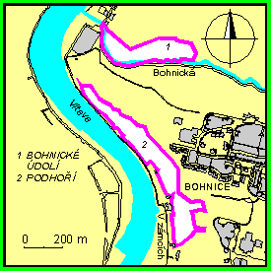

Geologie
Území je tvořeno poměrně rozsáhlým profilem horninami svrchního proterozoika, významným svou úplností a blízkostí k bázi ordoviku, jež je zastižena v blízké zoologické zahradě. Profil má význam při studiu rozsahu a intenzity slabé metamorfózy v blízkosti nadložních paleozoických hornin. Umožňuje výzkum typického sledu souvrství drob, prachovců a břidlic kralupsko – zbraslavské skupiny s četnými intrusivními žílami křemenných dioritových porfyritů. Na okrajích svahů jsou nevelké sprašové návěje.
Protoranker na vrcholech skal, středně hnědé půdy při jejich úpatí (Ložek a Němec, 1997).

Ochrana
Předmětem ochrany je skalní defilé na pravém svahu údolí Vltavy, se strmými hřbety a úžlabinami. V jižní části se na vrcholové plošině nachází slovanské hradiště s částečně zachovanými valy. Jde o součást geologického profilu svrchním proterozoikem a význačnou lokalitu xerotermní skalní vegetace (Kubíková a kol., 2005).

Flora
Na skalách roste velmi pestrý soubor společenstev s tařicí skalní (Alyssum saxatilis) a
kostřavou sivou ( Festucetum pallentis), na svahovinách společenstvo se svízelem sivým (Aspergulo glaucae) a kostřavou sivou. Na skalnatých teraskách společenstvo s česnekem chlumním (Allio montani) a bělorozchodníkem skalním (Sedetum albi) a společenstvo s tařinkou horskou (Alysso montani) a mochnou písečnou ( Potentilletum arenariae) na minerálně bohatších drobných sutích. Na vrcholových plošinkách s hlubším půdním profilem navazuje společenstvo trýzele škardolistého (Erysimo crepidifolii) a kostřavy wallinské (Festucetum valesiacae), ve žlebech lemové společenstvo kakostu krvavého (Geranio sanguinei) a třemdavy bílé (Dictamnetum albae) a společenstvo teplomilných křovin se vzácnou třešní křovitou (Cerasus fruticosa) (Kubíková a kol., 2005).
Na okrajích navazující plošiny se obnovil porost dubu (Quercus sp.), který vystřídal asanovaný nepůvodní trnovník akát (Robinia pseudacacia). Na místech, kde byly kdysi valy prehistorického hradiště, je půda dosud obohacená živinami a roste tam soubor rostlin, které na tuto okolnost příznivě reagují, a to pýr prostřední (Elytrigia intermedia), šalvěj hajní (Salvia nemorosa). Dolní část žlebů začínají zarůstat náletem jasanu ztepilého (Fraxinus excelsior), který je třeba uměle rozvolňovat (Kubíková a kol., 2005).

Fauna
Cenná jsou zejména společenstva mnoha skupin bezobratlých, která jsou soustředěna na skalní stepi v horní části svahů. Žijí zde například skalní plži. Brouky reprezentují např. stepní střevlíci Ophonus puncticeps, z reliktních fytofágních brouků jsou to mandelinkovití Cryptocephalus fulvus, Phyllotreta procera, nosatcovití Coenorhinus interpunctatus. Dále se zde vyskytují také stepní bezkřídlí Otiorhynus conpersus. Mezi místní vzácnosti patří stepní krasec Cylindromorphus bifrons (Ložek a Němec, 1997).
Fauna ploštic je zde druhově poměrně chudá, ale zahrnuje mnoho faunisticky zajímavých xerotermních druhů. Z blanokřídlých se zde vyskytuje v Čechách vzácná včela Chelostoma foveolatum. Dále zde žije množství kobylek a někdy i vzácných motýlů Scolitantides orion (Kubíková a kol., 2005).
Z obratlovců se ve studánce v zaříznuté rokli dodnes vyvíjejí larvy mloka skvrnitého a na svazích žije užovka hladká. Vzácnější druhy místní avifauny se naopak soustřeďují v níže položených partiích chráněného území s vyšší pokryvností dřevinné vegetace, kde hnízdí kalous ušatý, ťuhýk obecný, slavík obecný a konopka obecná (Kubíková a kol., 2005).

Metodika a způsoby sběru
Cílem práce bylo studium druhů čeledi Heteroptera a zjištění druhové diverzity ploštic v průběhu roku v různých termínech. Místa sběru byla různá, aby bylo zachováno co největší objektivnosti. Místa sběru byla např. skály, okraj lesa, louky, na zemi tak i v korunách stromů.
Datum sběrů bylo roku 2008 od 16.5, 1.6., 8.6., 23.7., 6.8., 18.9., 25.9.
Pro co nejlepší a nejprůkaznější výsledky jsem používal kombinaci tří nejrozšířenějších metod sběrové techniky:
- Smýkání
- Sklepávání
- Individuální sběr

Smýkání
Smýkáním je získáván hmyz, který žije na bylinách, nebo menších stromech a keřích. Metoda se používá v celém průběhu vegetace, ale doporučuje se ji používat v době kdy neprší. Můžeme ji používat ve dne i v noci. Je to metoda rychlá a zasáhneme s ní velkou plochu, ale její nevýhoda spočívá v tom, že přesně nemůžeme určit jaký druh se vyskytuje na určité rostlině. U mých sběrů to byla nejpoužívanější metoda.
Smýkadlo se skládá z rámu (rám je silnější než u síťky na motýly) a muže mít tvar nejen kruhový, ale i trojúhelníkový. Průměr rámu smýkadla, které jsem používal při sběrech byl 35cm. Dále se skládá ze smýkacího pytle, jehož délka se rovná asi dvojnásobku šíře rámu. Pytel je nejčastěji ušit z bílého plátna, nebo monofilu. Vhodné je, aby látka z niž je pytel vyroben nesála vodu a rychle vyschla. Při smýkání tužší, nebo trnité vegetace je vhodné pytel chránit. Osvědčuje se především druhý, silnější pytel, který chrání jemnější tkaninu a je upevněn na stejném rámu. Švy pytle se nesmějí třepit, proto jsou prošité dvojitě.
Smýkací pytel i s rámem připevníme na tyčku sloužící jako rukojeť tak, aby se nám při smýkání nezavírala, ani neotáčela.
Samotné smýkání se provádí tak, že smýkadlo držíme před sebou kolmo k vegetaci a máváme (smýkáme) ze strany na stranu. Tím zasáhneme větší plochu než u jiných typů sběru.
Nasmýkaný materiál přebíráme hned na místě pomocí exhaustoru. Exhaustor je entomologická pomůcka sloužící k přesnému a šetrnému sběru ploštic. Exhaustor je tvořen skleněnou nebo plastovou nádobkou, která má v hrdle korkový špunt, kterým skrz vedou dvě hadičky. Konec delší hadičky se přikládá k ústům a kratší slouží na sběr jednotlivého materiálu. Delší konec hadičky přiložíme do úst, kratší namíříme na ploštici a prudce nasajeme, tím vsajeme ploštici dovnitř do nádobky.

Sklepávání
Touto metodou sbíráme hmyz žijící v keřovém a nižším stromovém patře. Jde o hmyz, který se zde vyvíjí, nebo je zde jen náhodně. Sklepávat můžeme od jara do podzimu, přičemž především jarní období je na sklep velmi bohaté. Nejlepší je sklepávat v dopoledních, podvečerních a nočních hodinách, před bouřkou, nebo po ní. Bohaté úlovky jsou při sklepávání konifer, kvetoucích stromů, nebo keřů. Velmi zajímavý je sklep větví, které jsou nad vodní hladinou, nebo např. nad hromadou kompostu.
Pro sklepávání se používá pomůcka zvaná sklepávadlo. Jde většinou o plátno rozprostřené na koncích, do kříže spojených trubek, či tyčí – tzv. americké. Použít také můžeme sklepávadlo deštníkovité – plátno rozprostřené na konstrukci deštníku. Při svých sběrech jsem používal americké sklepávadlo, které mělo plochu plátna 0,75m2
Samotné sklepávání se provádí tak, že sklepávadlo umístíme pod větev a tvrdší větví, nebo gumovou paličkou či držadlem smýkadla udeříme krátce a prudce do větve, nebo kmínku. Vhodné je udeřit 2x ihned po sobě. Řada druhů se drží silněji, jiné se zachytí cestou do sklepávala např. listu, či větve. Při sklepávání je nutné sklepávadlem neustále třást, abychom hmyzu znemožnili rychlé opuštění plátna. Dbáme však na to, abychom rostliny sklepáváním nepoškodili. Sklepávat můžeme prakticky každý strom, nebo keř.

Individuální sběr
Individuální sběr je sběr k němuž nepotřebujeme žádné speciální pomůcky. Pravděpodobně nejčastějším způsobem je sběr brouků pod kameny, větvemi, kusy kůry, padlými kmeny apod. Prohlížíme jak místo pod předmětem, tak i jeho spodní stranu. Obracíme kameny na okrajích polí, podél polních a lesních cest, na stepích, skládkách atd. Plochých kamenů můžeme s úspěchem používat jako pastí. Položíme-li jej např. na hromadu kompostu či trusu, můžeme pod ním za několik dní najít druhy, které pod kamenem hledají úkryt.
Především na stepích, nebo na okrajích polí rozhrabáváme trávu, drny nebo hlušinu a pod ní hledáme ukrytý hmyz. K tomu nám pomůže třeba plastová lopatka či malé plastové hrabičky. Vhodné je trávu vytrhávat a holá místa pozorně prohlížet. Opět nám pomůže, když obnažené místo lehce udusáme rukou. Tím je hmyz nucen opustit úkryt. Dbáme však na to, abychom nepoškodily vzácné a chráněné druhy rostlin.

Smrcení
Hmyz nachytaný pomocí předchozích metod se musí usmrtit. K tomu se používá plastová lahvička zvaná smrtička. Smrtička je naplněna jemnými dřevěnými pilinami (do 5mm), které jsou ovlhčeny octanem ethylnatým, jehož výpary hmyz zabijí. Octan ethylnatý podle Nováka (1969) je pro smrcení hmyzu nejvýhodnější, protože hmyz po jeho aplikaci zůstane vláčný a dá se s ním dále jednoduše pracovat.

Preparace
Preparací rozumíme úpravu hmyzu pro sbírku. Nachytaný a usmrcený hmyz vysypeme ze smrtičky na papír a vybereme z pilin. Poté musíme materiál, pokud je suchý, rozvlhčit. Vlhčení je nutné pokud je hmyz suchý v důsledku dlouhé doby mezi sběrem a preparací.
Do Petriho misek položíme filtrační papír a navlhčíme ho. Celý materiál, který chceme vlhčit naklademe na filtrační papír. Vhodné je ještě do misky vložit pár krystalku thymolu, který zabrání hnilobám a plesnivění vzorku. Menší druhy stačí rovlhčit osm hodin, některé větší můžeme vlhčit i jeden den.
Po navlhčení nás čeká samotná preparace. Větší preparované druhy napíchneme na entomologický špendlík v oblasti pravé strany clavu. Špendlík musí být kolmo k podložce a také kolmo k tělu. Špendlík by měl nad tělem zůstat ve výšce aspoň 1 cm a pod tělem by mělo být dost místa na identifikační štítky a popisky. Poté pomocí pinzety a entomologických jehel upravíme polohy nohou a tykadel. Zafixujeme pomocí špendlíků a necháme vyschnout alespoň 24 hodin. Menší a středně velké druhy nenapichujeme, ale lepíme je na štítky.
Na štítek si kápneme malou kapku lepidla (nejlépe Hercules, protože se dá posléze rozpustit ve vodě) a na ni dáme preparovaný druh. Necháme chvilku zaschnout a poté opět rovnáme nohy a tykadla. Při této preparaci nohy a tykadla lepíme výše zmíněných lepidlem.
Každý preparovaný exemplář musí být opatřen lokalizačním (lokalitním) štítkem, na který píšeme nejen název lokality, ale též datum sběru a jméno nálezce. Lokalitní štítky mají obsahovat i označení země nebo státu v mezinárodně srozumitelné formě (Novák 1969).
Takto vypreparované ploštice jsou ukládány do entomologických krabic kde se pak dále determinují.

Determinace
Determinace neboli určování či zařazování. Velké a střední druhy lze pozorovat pouhým okem. Na některé menší druhy můžeme použít obyčejnou lupu nebo binokulární lupu. Pomocí Klíče zvířeny ČSR jsem zařazoval ploštice nejprve do čeledí, do rodů a nakonec do druhů. Důležité je vytvoření determinačního štítku, který se umístí pod každou ploštici a na němž jsou informace o názvu ploštic.

Výsledky

Tabulka č.1: Počasí při jednotlivých sběrech
Den sběru | Hodina sběru | Teplota vzduchu | Rychlost větru | Počasí při sběru
16.5. | 10:00 | 16 °C | 5 m/s | zataženo, po dešti, vítr
1.6. | 12:00 | 23 °C | 2 m/s | zataženo, brzy bude pršet,
18.6. | 10:00 | 16 °C | 1 m/s | jasná obloha, bezvětří
23.7. | 16:00 | 18 °C | 7 m/s | slunečné počasí, jasná obloha, velmi silný vítr
6.8. | 14:00 | 21 °C | 2,5 m/s | jasná obloha, mírný vítr
18.9. | 11:00 | 12 °C | 3,5 m/s | zataženo, vítr
25.9. | 10:00 | 11 °C | 3 m/s | zataženo, mění se v polojasno

Tab č. 2: Nasbírané druhy
Druh | 16.5. | 1.6. | 18.6. | 23.7. | 6.8. | 18.9. | 25.9.
Miridae
Notostira erratica (L.) |  |  | / | / | / | / | /
Leptopterma dolobrata (L.) |  |  | / |  | /
Adelphocoris lineolatus (Goeze) |  |  |  | / | /
Adelphocoris quadripunctatus (Fabricius) |  |  |  |  | /
Calocoris affinis (Herrich-Schäffer) |  |  |  |  |  | /
Deraeocoris ruber (L.) |  |  |  | / | /
Deraeocoris punctulatus (Fallén) |  |  | /
Dicyphus globulifer (Fallén) | /
Oncotylus punctipes Reuter |  |  |  |  |  | /
Apolygus spinolae (Meyer-Dür) |  |  |  |  |  | / | /
Lygus pratensis (L.) | / |  |  | / | /
Druh | 16.5. | 1.6. | 18.6. | 23.7. | 6.8. | 18.9. | 25.9.
Pentatomidae
Palomena prasina (L.) |  |  | / |  | /
Pentatoma rufipes (L.) |  |  |  |  |  | /
Graphosoma lineatum (L.) |  |  |  |  |  |  | /
Eurydema oleracea (L.) | / | /
Aelia acuminata (L.) | / | /
Scutelleridae
Eurygaster maura (L.) |  |  |  | / | /
Coreidae
Coriomeris denticulatus (Scopoli) | /
Coreus marginatus (L.) | / | /
Ceraleptus lividus Stein |  |  |  |  |  | /
Rhopalidae
Stictopleurus punctatonervosus (Goeze) |  |  |  |  |  |  | /
Nabidae
Himacerus apterus (Fabricius) |  |  | /
Himacerus mirmicoides (O. Costa) |  |  |  |  |  |  | /
Nabis ferus (L.) |  |  |  |  |  | /
Nabis rugosus (L.) |  | /
Lygaeidae
Beosus maritimus (Scopoli) | / | /
Rhyparochromus vulgaris (Schilling) | /
Pyrrhocoridae
Pyrrhocoris apterus (L.) | / |  |  | / |  |  | /

Diskuse
Výsledky jsem porovnával s výsledky Dr. Štyse, který prováděl průzkum ve stejné lokalitě v letech 1975-1977. Vzhledem k delší době po kterou výzkumu Dr. Štyse probíhal a k většímu množství použitých sběrových metod, jako je chytání na světlo či používání zemních pastí, nelze porovnávat výsledky v celé jejich šíři. V dalším výzkumu bych chtěl pokračovat ve své diplomové práci a porovnat výsledky Dr. Štyse co nejpřesněji.

Čeleď Pyrrhocoridae - Pyrrhocoris apterus, u tohoto nalezeného druhu, jako jediného nálezu této čeledi, se s Dr. Štysem shoduji

Čeleď Nabidae - stejný výskyt jsem s Dr. Štysem zaznamenal u druhů Nabis ferus, Nabis rugosus, Himacerus mirmicoides, Himacerus apterus.

Čeleď Pentatomidae – nálezy se shodují u druhů Eurydema oleracea, Pentatoma rufipes, navíc jsem našel druhy Palomena prasina, Graphosoma lineatum, Aelia acuminata

Čeleď Rhopalidae - Stictopleurus punctatonervosus, u tohoto druhu (jediného nalezeného) se shodujeme, Dr. Štys ovšem nalezl daleko více druhů této z čeledi

Čeleď Miridae - Adelphocoris lineolatus, Deraeocoris punctulatus, Lygus pratensis, u těchto druhů jsme se shodovali
tyto nalezené druhy se u Dr. Štyse nevyskytovali - Deraeocoris ruber, Dicyphus globulifer, Notostira erratica, Adelphocoris quadripunctatus Calocoris affinis Leptopterna dolobrata, Dr. Štys, ale nalezl dalších 25 druhů, které se v mých sběrech nezaznamenal

Čeleď Lygaeidae – Beosus maritimus, Rhyparochromus vulgarit, u těchto nalezených druhů se s Dr. Štysem shodujeme

Čeleď Coreidae - Coriomeris denticulatus Coreus marginatus Ceraleptus lividus, tuto čeleď Dr. Štys ve svém průzkumu nezmiňuje

Čeleď Scutelleridae - Eurygaster maura, tento druh Dr. Štys nezmiňuje

Závěr
V Přírodní rezervaci Podhoří, kde jsem prováděl základní jednoletý entomologický průzkum, bylo nalezeno celkem 28 druhů ploštic z 8 čeledí. Výsledky jsem porovnával s prací Dr. Štyse, ale vzhledem k širokému záběru jeho práce nelze výsledky porovnávat v celém rozsahu.
Nejvíce nalezených druhů, celkem 11, náleželo k čeledi Miridae, což je největší a nejrozmanitější čeleď ploštic na světě. Nejčastěji vyskytující se druh také patřil k výše zmíněné čeledi a jednalo se o druh Notostira erratica, který byl nalezen v pěti termínech z celkových sedmi.
Z čeledí žijících výhradně dravým způsobem života, byla nalezena pouze jedna, a to čeleď Nabidae. Druhy z této čeledi jsou významné, protože zabraňují přemnožení pouze fytofágních druhů, kteří se mohou stát potenciálními škůdci. Dravé druhy této čeledě se využívají v biologické ochraně plodin. Mezi druhy predatorní můžeme řadit i tři nalezené druhy z čeledi Miridae (Deraeocoris ruber, Deraeocoris punctulatus, Dicyphus globulifer).
Zbytek nalezených druhů patřících do čeledí Pentatimidae, Scutelleridae, Lygaeidae, Rhopalidae, Coreidae a Pyrrhocoridae jsou výhradně fytofágní a škodí na rostlinách až při zvýšeném výskytu. Jako hlavní škůdce na kulturních rostlinách lze označit druhy patřící do čeledí Scutelleridae, Rhopalidae a Coreidae.

.

Seznam použité literatury

Capinera, J. 2008. Encyclopedia of Entomology. Springer Press. p. 4346, ISBN 402062427, dostupný také z www: http://books.google.com/books?id=i9ITMiiohVQC&printsec=frontcover&dq=encyclopedia+of+entomology&lr=&hl=cs

Durak, D. 2007. Morphology and chemical composition of metathoracic scent glands in Dolycoris baccarum. Acta zoologica, 2007, vol 89. No. 3. 193-199 s.

Farkač, J., Král, D., Škorpík, M. 2005. Červený seznam ohrožených druhů, Bezobratlí. 1. vydání. Praha: Agentura ochrany přírody a krajiny ČR. 758 s. ISBN 80-86064-96-4

Gillot C. 1995. Entomology. 2. vydání. Springer. p. 798. ISBN 9780306449673

Javorek, V. 1978. Kapesní atlas ploštic a křísů. 1.vydání. Praha: SPN. 400 s.

Kratochvíl, J. a kol. 1959. Klíč zvířeny ČSR 3. 1.vydání. Praha: Československá akademie věd. 869 s.

Křístek, J., Urban, J. 2004. Lesnická entomologie. 1. vydání. Praha: Academia. 445 s. ISBN 80-200-1052-1

Kubíková, J. a kol. 2005. Chráněná území ČR XII, Praha. 1. vydání. Praha: Agentura ochrany přírody a krajiny ČR. 304 s. ISBN 80-86064-69-7

Miller, F. 1956. Zemědělská entomologie. 1.vydání. Praha: Nakladatelství československé akademie věd. 1056 s.

Němec, J., Ložek, V. 1997. Chráněná území ČR 2. 1.vydání. Praha: Consult. 154 s. ISBN 80-902132-1-9

Novák, K. 1969. Metody sběru a preparace hmyzu. 1. vydání. Praha: Academica. 243 s.

Obenberger, J. 1952. Entomologie I. 1.vydání. Praha: Přírodovědecké vydavatelství. 869 s.

Obenberger, J. 1958. Entomologie IV. 1.vydání. Praha: Nakladatelství československé akademie věd. 614 s.

Rasocha, V. 2008. Ochrana brambor proti mandelince bramborové, Vystaveno 17.11.2008. dostupné z: http://www.vubhb.cz/_t.asp?f=publikace/mandelinka/default.htm

Rotrekl, J. 2002. Zemědělská entomologie II. 1. vydání. Brno: Mendelova zemědělská a lesnická univerzita v Brně. 96 s. ISBN 80-7157-574-7

Schaefer, W.C., Panizzi, R.A. 2000. Heteroptera of Economic Importance. CRC Press. p. 828. ISBN 0849306957

Schuh, R.T., Slater, J.A. 1995. True Bugs of the World. 1. vydání. London: Cornell Universty Press. p. 336. ISBN 0-8014-2066-0

Šefrová, H. 2006. Rostlinolékařská entomologie. 1. vydání. Brno: Konvoj. 257 s. ISBN 80- 7302-086-6

Štys, P. 1993. Zpráva o inventarizačním výzkumu ploštic SPR Salabka, Havránka, Podhoří a Jabloňka v Praze v r. 1993. Praha: AOPK. (nepublikováno)

Tichá, K. 2001. Biologická ochrana rostlin. 1. vydání. Havlíčkův Brod: Grada Publishing, 88 s. ISBN 80-247-9043-2

Wheeler, G. 2001. Biology of the Plant Bugs. Cornell Univerzity Press. p. 507. ISBN 0801438276

Zahradník, J., Severa, F. 2007. Hmyz. 2.vydání. Praha: Aventinum. 336 s. ISBN 80-86858-36-7

Přílohy

Obr. Č. 2: Popis těla ploštice
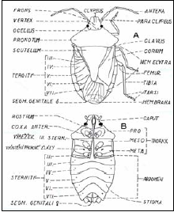

Obr. č. 3: Fotografie zkoumaného území
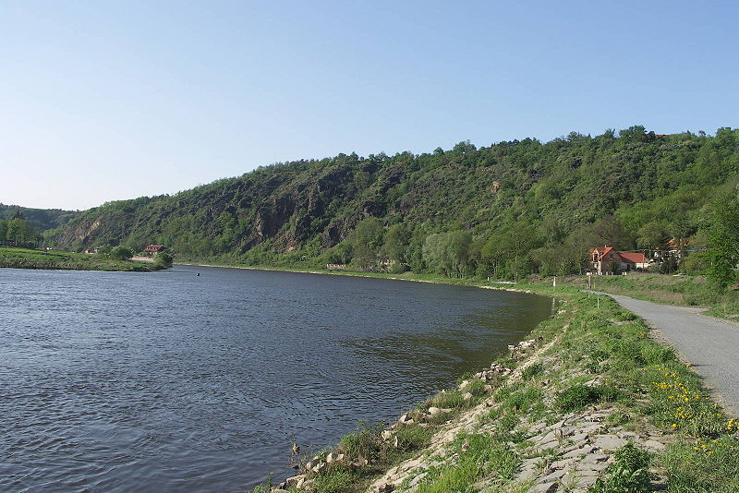
Obr. č. 4: Pomůcky pro sběr ploštic - Smýkadlo
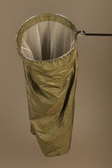
Obr. č.5. Pomůcky pro sběr ploštic – Sklepávadlo
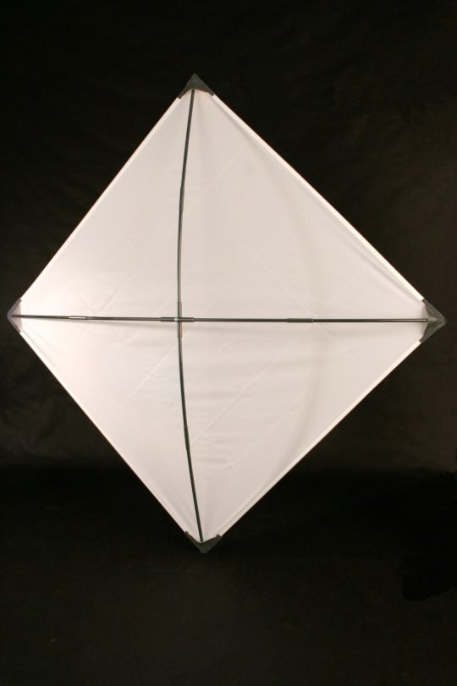

Obr. č.6: Pomůcky pro sběr ploštic - Exhaoustor

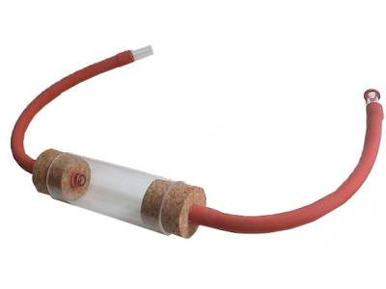

Obr. č.6: Graphosoma lineatum Obr. č.7: Lygus pratensis
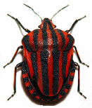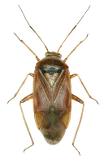

Obr. č.8: Pentatoma rufipes Obr. č. 9: Eurydema oleracea

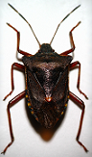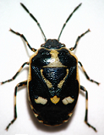

Obr. č.10: Dicyphus globulifer Obr. č.11: Deraeocoris ruber
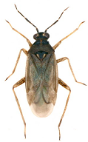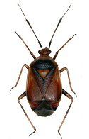

Obr. č.12: Aelia acuminata Obr. č.13: Adelphocoris lineolatus
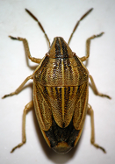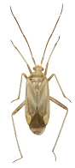

Obr. č.14: Leptoterma dolobrata Obr. č.15: Pyrrhocoris apterus

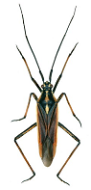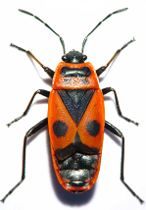

Obr. č.16: Nabis ferus Obr. č.17: Himacerus apterus
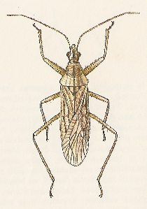
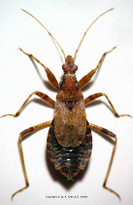

Obr. č.18: Beosus maritimus Obr.č.19:Eurygaster maura

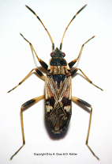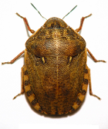

Obr.č. 20: Coreus marginatus Obr.č. 21: Adelphocoris quadripuncta 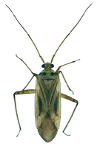

Obr.č. 22: Calocoris affinis Obr.č.23: Deraeocoris punctulatus

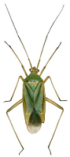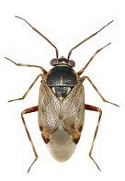
Obr č.24: Oncotylus punctipes Obr. č.25: Apolygus spinolae

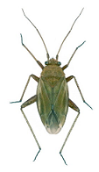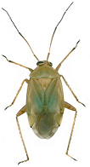

Obr. č. 26: Palomena prasina Obr.č.27: Coriomeris denticulatus

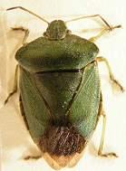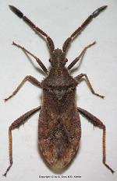

Obr.č.28: Ceraleptus lividus Obr.č.29: Himacerus mirmicoides 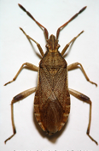 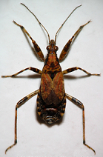

Obr.č. 30: Rhyparochromus vulgaris Obr. č.31: Stictopleurus punctatonervosus

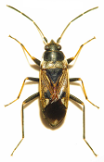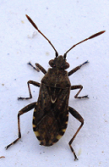

Obr. č. 32: Notostira erratica Obr. č. 33: Nabis rugosus
